المملكة العربية السعودية  وزارة التعليم  مكتب التعليم  المدرسة: |  | المادة: رياضيات  الصف: خامس ابتدائي  الزمن: ساعتان ونصف  عدد الصفحات: 3 صفحات
أسئلة اختبار نهاية الفصل الدراسي الثالث (الدور الأول) من العام الدراسي 1443هـ

اسم الطالب\ـة: |  | التوقيع | الدرجة
المصحح\ـة | أ/
المراجع\ـة | أ/

استعن بالله تعالى، ثم ابدأ الحل:
18
السؤال الأول: اختر الإجابة الصحيحة في كل سؤال مما يلي:
1
1 | ناتج الجمع في أبسط صورة: $=\frac{5}{11}+\frac{4}{11}$..............
أ | $$\frac{9}{11}$$ | ب | $$\frac{9}{22}$$ | ج | 1
2 | ناتج الطرح في أبسط صورة: : $=\frac{1}{10}-\frac{2}{5}$..............
أ | $$\frac{3}{10}$$ | ب | $$\frac{15}{10}$$ | ج | $$\frac{1}{5}$$
3 | أبسط صورة للكسر $\frac{3}{9}$ هو:
أ | صفر | ب | $$\frac{1}{3}$$ | ج | 1
4 | 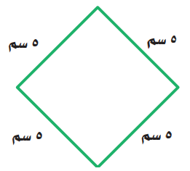  محيط الشكل المجاور يساوي:
أ | 5 سم | ب | 20 سم | ج | 25 سم
5 | 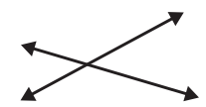  نُعبر عن المستقيمان في الشكل المجاور بـ.....
أ | متعامدان ومتقاطعان | ب | متوازيان | ج | متقاطعان فقط
6 | أوجد الزمن المنقضي عند: 6:14 صباحاً إلى 10:30 صباحاً
أ | 4:00 | ب | 4:30 | ج | 4:16
7 | التقدير الأنسب لسعة ملعقة الطعام:
أ | 10 مل | ب | 50 مل | ج | 20 مل
8 | الوحدة الأنسب لقياس طول ارتفاع النخلة:
أ | م | ب | سم | ج | كم  تابع
تابع
2
9 | 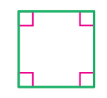  عدد الزوايا المنفرجة في الشكل المجاور:
أ | صفر | ب | 4 | ج | 1
10 | تُقاس طول المسافة من جدة إلى مكة المكرمة بـ:
أ | كلم | ب | متر | ج | اللتر
11 | 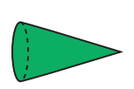  الشكل الثلاثي الأبعاد المجاور هو:
أ | هرم رباعي | ب | مخروط | ج | اسطوانة
12 | 3 س = ........ د
أ | 18 | ب | 180 | ج | 1800
13 | عدد الزوايا الحادة في الشكل المجاور:
أ | 4 | ب | 2 | ج | 1
14 | 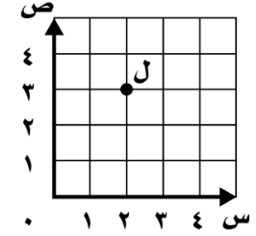  في الشكل المجاور فإن احداثيات النقطة ل هي:
أ | (3، 4) | ب | (1، 3) | ج | (2، 3)
15 | 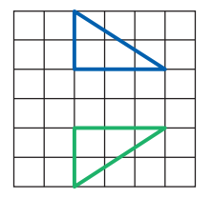  التحويل الهندسي في الشكل المجاور:
أ | انعكاس | ب | انسحاب | ج | دوران
16 | يسمى الشكل المجاور :
أ | قطعة مستقيمة | ب | مستقيم | ج | قطعة
17 | ضع العدد المناسب ليصبح الكسران متكافئين:  $$\frac{}{15} = \frac{4}{5}$$
أ | 10 | ب | 12 | ج | 8
18 | 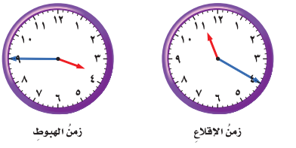  تقلع طائرة الساعة 11:20 صباحاً وتهبط الساعة 3:45 مساءً، أوجد الزمن المنقضي في الرحلة؟
أ | 4 س وَ 5 د | ب | 4 س وَ 25 د | ج | 4 س وَ 20 د
السؤال الثاني:
12
ضع علامة (✔) أمام العبارة الصحيحة، وعلامة (🗶) أمام العبارة الخاطئة فيما يلي:
1 | الشكل المجاور عبارة عن مضلع.
2 | الشكل الثلاثي الأبعاد له طول وعرض فقط.
3 | 5000كجم = 5 طن
4 | الرأس هو النقطة التي يلتقي فيها الضلعان.
5 | المستقيمان المتوازيان يتقاطعان عند نقطة واحدة فقط.
6 | 1,7 ل تساوي 1000 مل .
7 | يسمى الشكل المجاور (مستقيمان متوازيان )
8 | ناتج الجمع في أبسط صورة: $\frac{7}{8} =\frac{1}{8}+\frac{3}{4}$
9 | الشكل الثلاثي هو مضلع له أربعة أضلاع وأربع زوايا.
10 | 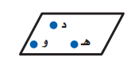  سطح منبسط يمتد في جميع الاتجاهات دون نهاية هو المستقيم.
11 | الشكل المجاور هو متوازي أضلاع.
12 | الدقيقة = 60 ثانية . | 10
السؤال الثالث:

- أوجد حجم المنشور الرباعي المجاور.  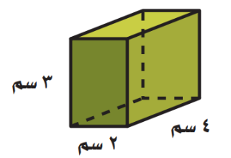 | 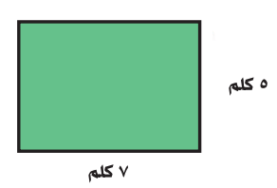  - أوجد مساحة المستطيل.
- اكمل الفراغ:  - 3ل = ...... مل  - 3000جم = ...... كجم  - 1 م = ......... سم | 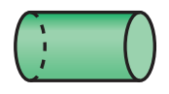  - صف الشكل المجاور.
انتهت الأسئلة،،
مع تمنياتي لكم بالتوفيق والنجاح

3

